**TECNOLÓGICO NACIONAL DE MÉXICO**

**INSTITUTO TECNOLÓGICO DE ZACATEPEC**

**REQUISITOS DE ACTO DE RECEPCIÓN PROFESIONAL**

**NIVEL LICENCIATURA**

**El trámite lo podrá realizar:**

***a)*** El interesado con identificación oficial

***b)*** El cónyuge con carta poder simple, copias fotostáticas del acta de matrimonio y de la identificación oficial de ambos.

***c)*** Parientes (padres, hermanos e hijos) con carta poder simple, copia fotostática de la identificación oficial de ambos incluyendo los testigos.

***d)*** Otra persona con poder notarial o carta poder con ratificación de firmas ante Notario Público, y copia fotostática de la identificación oficial de ambos.

1. Adquirir *dos folders tamaño carta uno color verde y otro color beige (pedirlo rotulado para titulación).*
2. 06 fotografías tamaño ovalo mignón en blanco y negro con fondo blanco (saco obscuro y corbata *en caso de caballeros), con retoque, en papel mate con adherible. Colocar un papel con el nombre dentro la bolsita de las fotos*.* ***(Que no sean Canon, es imposible retirar el adherible y se echan a perder las fotos).***

1. Solicitud de Autorización para Titulación, la cual pueden descargar de acuerdo a su plan de estudios en el apartado 2. Nivel sustantivo, opción Servicios Estudiantiles:

<http://www.zacatepec.tecnm.mx/index.php/sistemas/que-es-el-sistema-de-gestion-de-calidad>

Solicitudes Plan de estudios 1993

Solicitudes Plan de estudios 2004 y 2005

Solicitudes Plan de estudios 2009 y 2010

Solicitudes Plan de estudios 2010 (para egresados a partir de enero del 2017)

1. Original y copia de la Constancia expedida por la División de Estudios Profesionales, en la que indica que cumple con todos los requisitos académicos para continuar el trámite de titulación.
2. Para los ***planes de estudio 2004, 2005 y anteriores*** anexar copia del oficio de registro de tema.

Para los ***planes de estudio 2009 y 2010*** anexar copia de la portada del proyecto.

* En todos los planes para ***residencia profesional*** anexar copia del acta de calificaciones de residencia profesional

1. Pagos a realizar se encuentran en la página del Instituto Tecnológico de Zacatepec <http://www.itzacatepec.edu.mx/> En el apartado **Alumnos /Lista de Costos** los conceptos (Tramite de Titilación de Licenciatura y Aportación de libro por concepto de Titulación de Licenciatura y Posgrado).

Realizar los pagos **por separado** a la cuenta de Instituto Tecnológico de Zacatepec (Banco Banamex)**.**

**Suc. 248 Cuenta Núm. 867541-1**

***Canjear los comprobantes en la ventanilla del Dpto. de Recursos Financieros y anexar **un recibo de canje original** al expediente.

1. Imprimir en una hoja tamaño carta su nombre completo, número de control, correo electrónico personal, 2 números telefónicos personales (casa, celular, etc.) donde se le pueda localizar, y fecha de nacimiento.
2. **Copia de Comprobante de Generación del Certificado Digital de Firma Electrónica vigente ante el SAT.
3. ENVIAR ***ESCANEADO TODOS LOS DOCUMENTOS DEL ORIGINAL A COLOR*** *DE LOS* ***INCISOS NO. **10, **11, **12*** **Y** **\*\**13;*** *EN* ***ARCHIVO PDF*** *CON UN* ***TAMAÑO DE 1 MB.*** *AL CORREO* [**servicios.titulacion@itzacatepec.edu.mx**](mailto:servicios.titulacion@itzacatepec.edu.mx) **;** Y COMO ASUNTO COLOCAR SU NOMBRE, CADA DOCUMENTO ES UN ARCHIVO CON SU NOMBRE CORRESPONDIENTE (ACTA DE NACIMIENTO, CURP, ETC.) CON LAS PÁGINAS NECESARIAS, POR EJEMPLO, EL CERTIFICADO DE ESTUDIOS DE BACHILLERATO SI ES ANVERSO Y REVERSO EL ARCHIVO “CERTIFICADO DE BACHILLERATO” DEBE CONTENER LAS DOS PÁGINAS ESCANEADAS; LOS ARCHIVOS DEBEN SER ENVIADOS EN UN SOLO CORREO ELECTRÓNICO POR EGRESADO.
4. **\*\***Original y copia tamaño carta del Acta de Nacimiento o Carta de Naturalización no tiene vigencia máxima y el formato puede ser muy antiguo, pero debe ser legible, sin tachaduras ni enmendaduras.
5. **Copia de la Clave única de población (CURP), el formato debe ser actualizado con código QR y cargado del PDF original, descargarla directamente del portal en internet.

Debe contener la leyenda **CURP Certificada: Verificada con el Registro Civil** como se muestra en el ejemplo

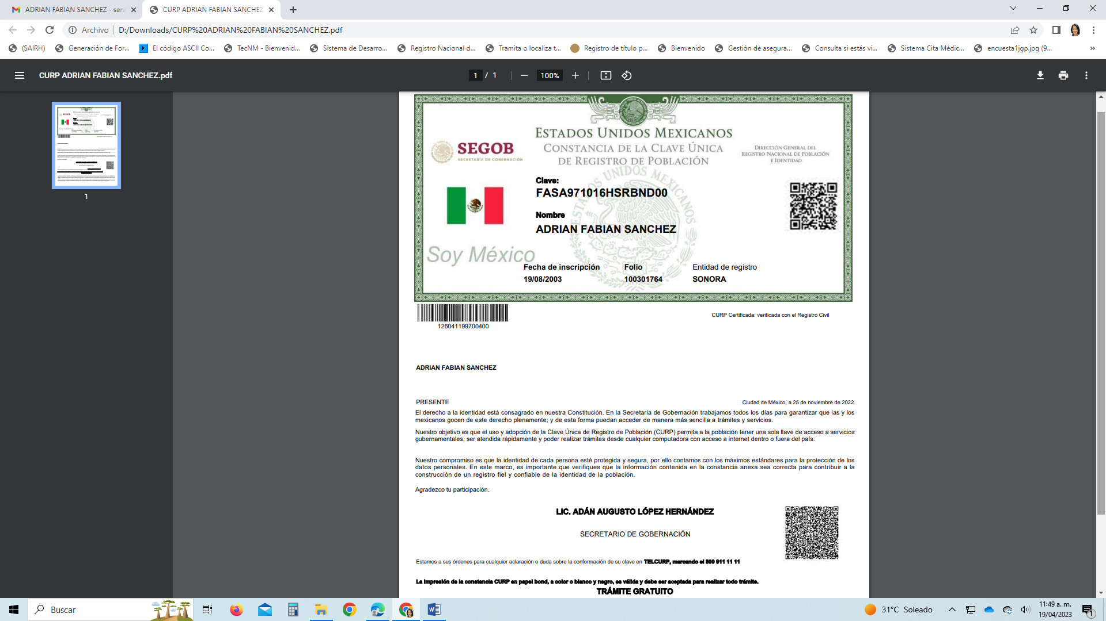

[**https://www.gob.mx/curp/**](https://www.gob.mx/curp/)

1. **\*\***Original y copia tamaño carta del certificado de estudios de Bachillerato. *El certificado que NO especifique periodos por:
2. Sistema abierto deberá anexar la Constancia de aclaración de inicio y termino de estudios,
3. Revalidación de estudios anexar documento de Revalidación de materias indicando inicio y término de estudios, o en su caso constancia de aclaración de inicio y termino de estudios.

*Si el certificado fue expedido por una Institución Estatal, verificar si debe contar con legalización ante Gobierno del Estado.

*Debe estar firmado

1. **\*\***Original y copia del Certificado de Estudios de Licenciatura:

1. Cuando en el certificado de licenciatura el egresado rebase de del 12° semestre se anexarán prórrogas de parte de comité académico. **\*Anexar Original y copia**, **escanear el documento original junto con el certificado de licenciatura original en un solo archivo de 1MB**.
2. En el caso de haber realizado Convalidación, Equivalencia o Revalidación de Estudios. **\*Anexar Original y copia** y **escanear documento original en un archivo de 1MB., \**Por separado* del certificado de licenciatura original.**
3. Original y copia de la constancia de liberación de Servicio Social realizado en México, expedida por el Depto. de Gestión Tecnológica y Vinculación.
4. Original y copia de constancia de acreditación de lengua extranjera, expedida por Servicios Escolares.
5. *Constancia de calificaciones por semestre (únicamente los que se vayan a titular por la opción VIII (Titulación por promedio) para el plan de estudios que aplique).
6. *Constancia de liberación de Prácticas Profesionales 2 copias. (SOLO PLANES ANTERIORES A 1993).
7. Una vez que acreditaste el examen profesional, debes recoger el acta del mismo 15 días hábiles después de la fecha de la titulación.
8. **Copia de Comprobante de Generación del Certificado Digital de Firma Electrónica vigente ante el SAT.

**Los documentos originales son únicamente para cotejo, todas las copias solicitadas deben ser completamente legibles y en tamaño carta, no se acepta documentación incompleta.**

**NOTA: Las notificaciones acerca del progreso de tu trámite de título y cédula se hacen mediante el correo electrónico que nos proporcionas para el mismo, por lo que es importante verificarlo periódicamente, y actualizar cualquier cambio en este departamento.**